Podatkovne strukture in algoritmi
(2018/19)
3. domaca naloga

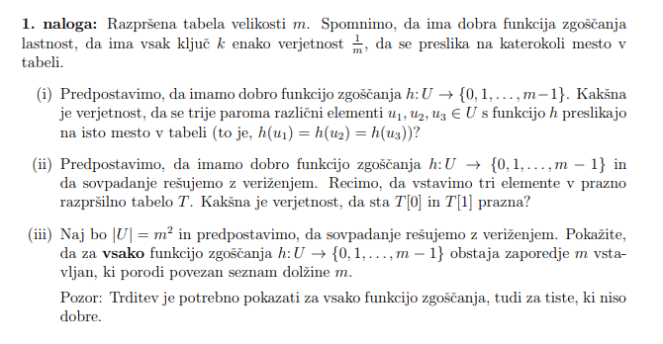
i) Verjetnost, da se trije paroma razlicni elementi u1, u2, u3 pripadajo U s funkcijo h preslikajo na isto mesto v tabeli je (1/m)³. Trikrat ponovimo naso sekvenco, ki je 1/m, yato imamo, potem vrednost na kubik.

ii) Verjetnost, da sta T[0] in T[1] prazna je (1-2x1/m)³. Imamo dva elementa v tabeli T[0] in T[1] to nam predstavlja 2 v enacbi, ker morata biti prazna in enaka sta oba 100%. Kubik je pa zato ker vstavljamo 3 elemente v tabelo.

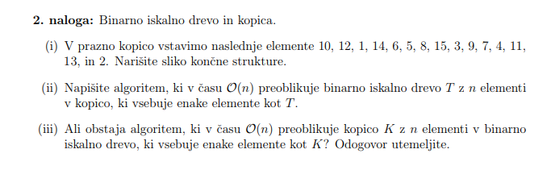
i)
1
3
2
4
5
7
6
13
8
11
10
9
12
14
15

ii)

vKopico(){
if(leftChild==null && rightChild==null)
kopica.insert(this.key);
return;
else if(leftChild==null){
kopica.insert(this.key);
rightChild.vKopico();
return;
else if(rightChild==null){
leftChild.vKopico ();
kopica.insert(this.key);
else{
left.vKopico ();
kopica.insert(this.key);
right.vKopico ();
return;
}
}

iii)

Obstaja taksen algoritem, ce bi bila kopica oznacena od najmanjsega v korenu navzdol. Binarno drevo tako ne bo uravnoveseno, saj bomo vstavljali vse v desno. To pomeni, da bomo vstavljali proti koncu binarnega drevesa kar je O(n). Za n elementov sklepam, da moramo narediti n korakov, zato je cas O(n²).

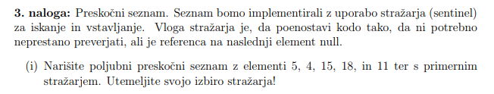
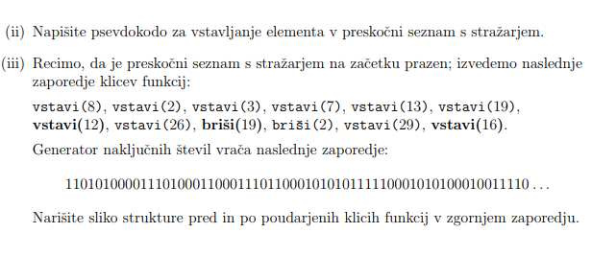

I)

3 4 5 11 15 18 19

Izbral sem stražarja 3 in 19 zaradi tega, da sem umejil naš seznam saj 3 je najmanjša številka in vse kar vstavljamo je večje. 19 Pa zaradi tega, ker je največje število v seznamu in ne vstavljamo večjega elementa kot 19.

